高密度电法
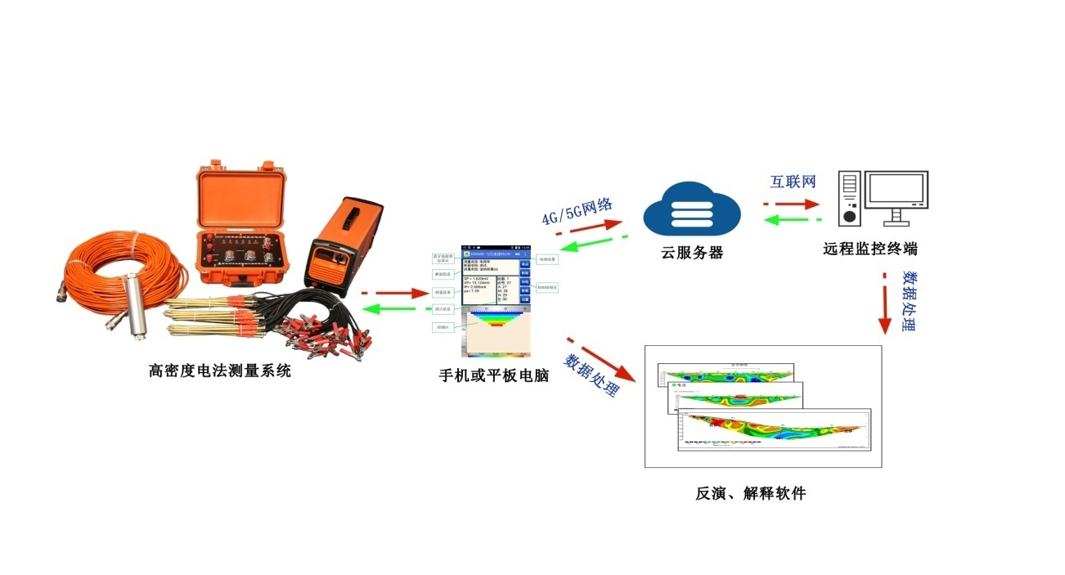

产品用途
- 堤防隐患探测（如对江河大堤的蚁穴，鼠洞和软弱夹层及裂缝的高分辨率探测）
- 煤矿采空区、卡斯特地区的溶洞、山体滑坡等地质灾害勘探
- 厂房地基、公路、桥梁、铁路、人防工程、水文工程等高分辨率工程地质勘探
- 金属与非金属矿产资源勘探及地热勘探

产品特点
- EDGMD系统高密度分为两大种类：集中式和级联式，可根据用户的需求推荐最优的配套方案。
- 一机多能：仪器具有长导线激电仪、二维/三维高密度电阻率仪、二维/三维高密度激电仪和中功率短导线发射机六种功能。
- 多模式支持：支持十八种工作模式，采用全数字化自动测量，可对自然电位、漂移及电极极化进行自动补偿。
- 丰富的人机交互界面：采用安卓手机或平板操作，可显示色块图、剖面曲线、等值线图，支持数据查询，数据异常报警、电极屏蔽和剔除、异常点重测、地形校准等功能。
- 便捷的数据回传方式：可通过蓝牙、微信、QQ等通讯工具远程转发数据。

屏蔽电极和剔除电极
电极屏蔽可解决因接地不良引发的数据异常
电极剔除可解决电极触点损坏引发的数据异常
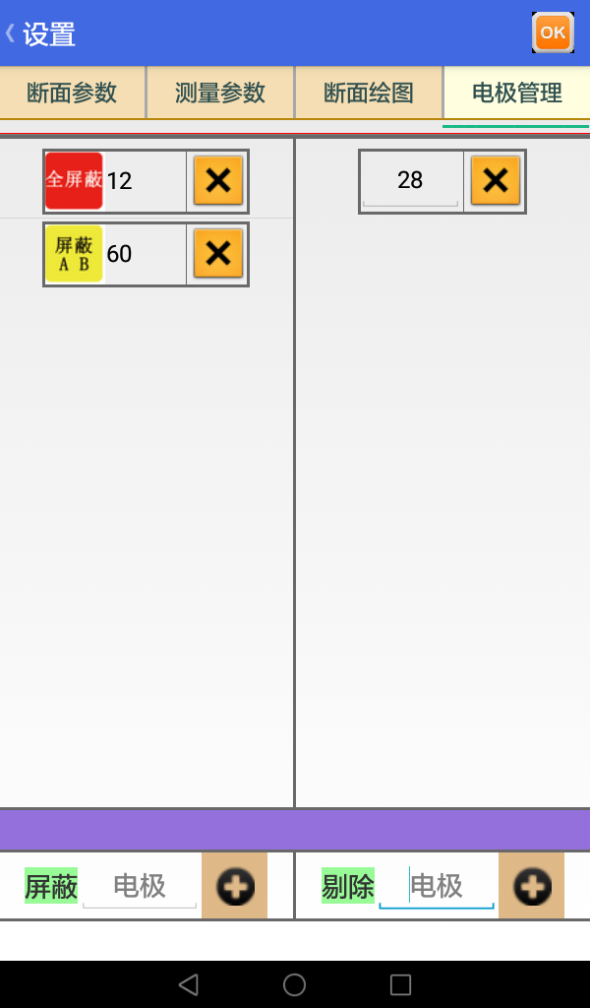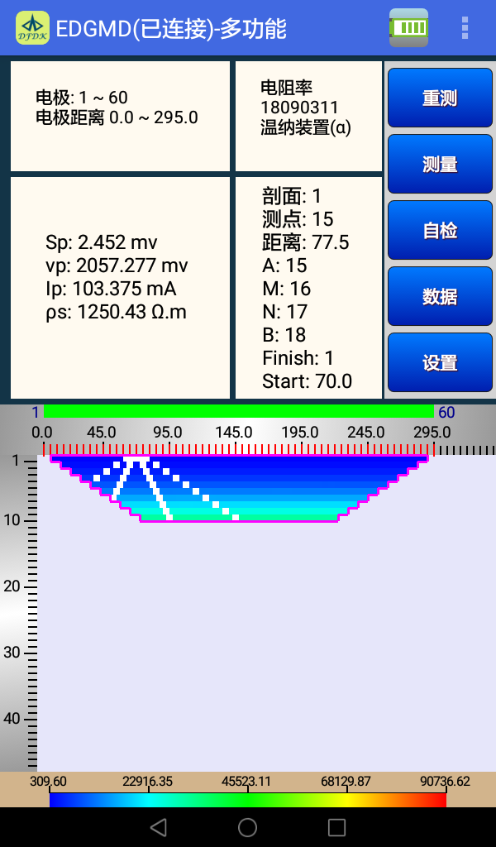

色标判断异常点重测功能
触控操作，点选或框选异常点进行重测
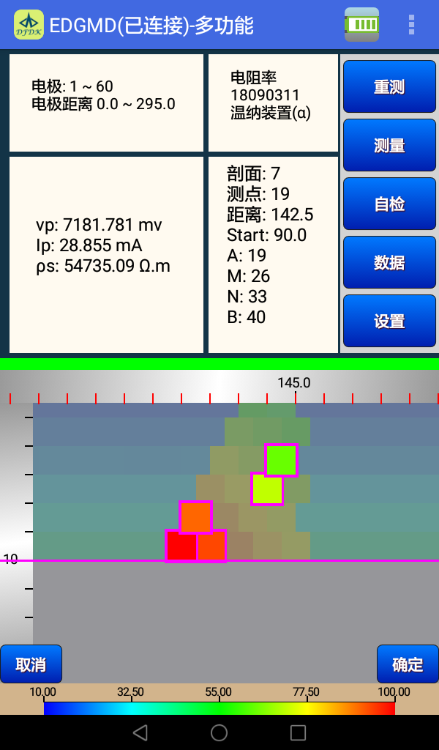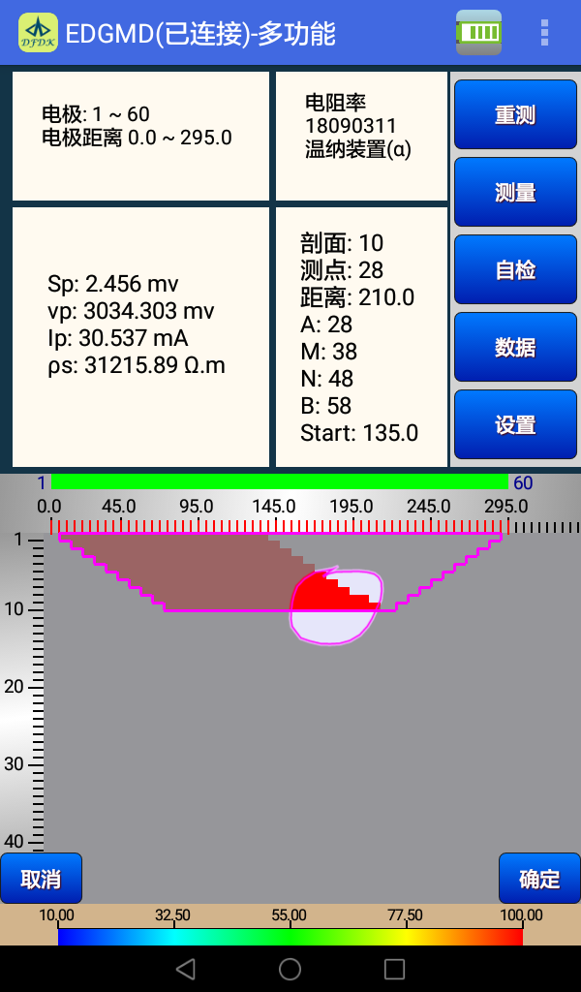

自电变化曲线
可以方便的测量查看自电变化曲线
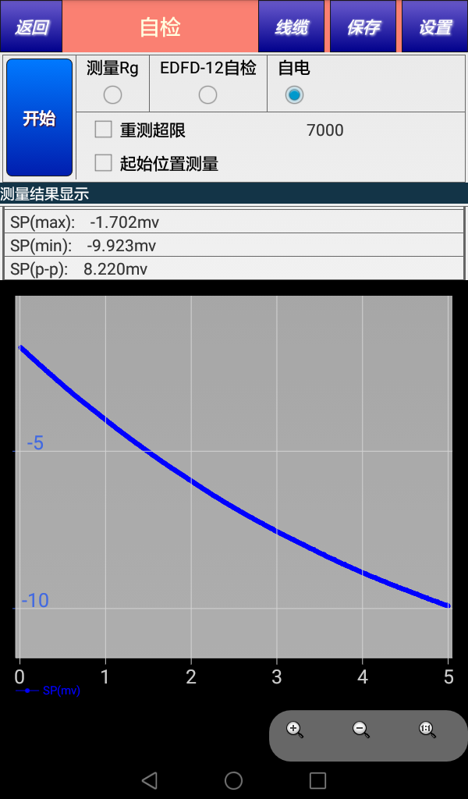

剖面曲线
测量完成后可查询测线的剖面曲线
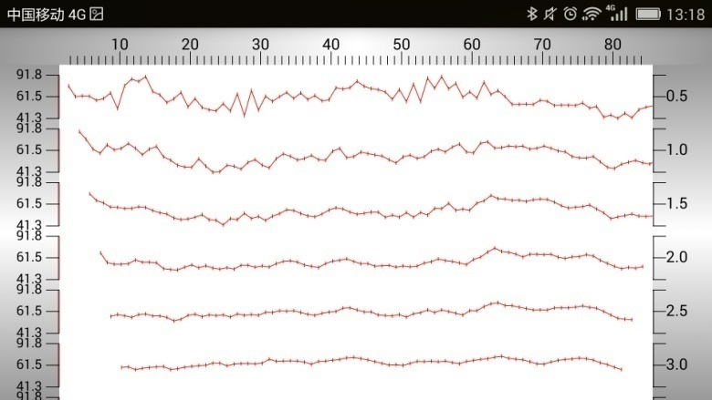

等值线图
测量完成后可查看测线的等值线图，并可设置等值线等级，方便发现地质异常
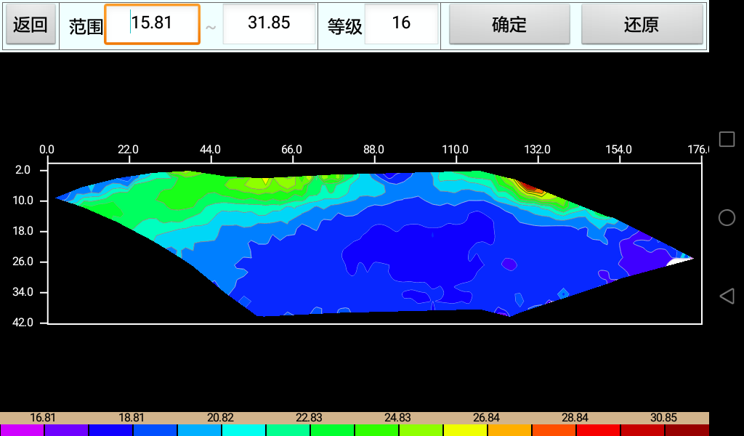

滚动测量
支持前滚动和后滚动两种滚动方式，支持任意设置滚动电极个数，每次滚动测量系统自动提示如何移动电缆
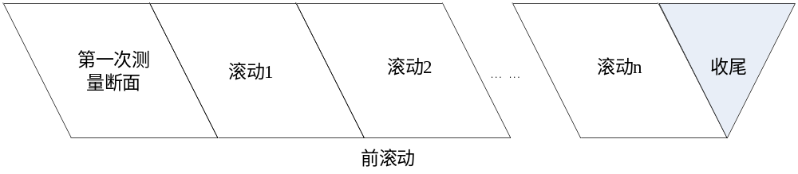

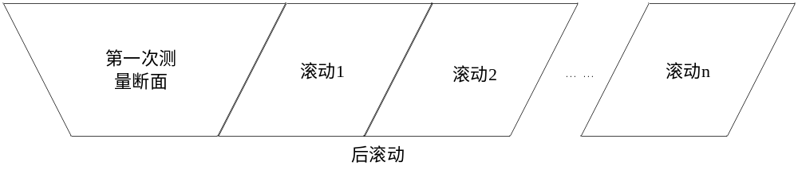

技术指标
● 电压测量范围：±60V
● 电压测量精度：±0.1%±1个字
● 电压最高采样分辨率：5nV
● 输入阻抗：≥50MΩ
● 视极化率测量精度：±0.2%±1个字
● 电流测量范围：6A
● 电流测量精度：±0.1%±1个字
● 电流最高采样分辨率：10nA
● 50HZ工频干扰抑制：80dB
● SP补偿范围：±10V

发射部分：
● 最大供电电压：1500V
● 最大供电电流：6A
● 最大输出功率：9000W
● 供电脉冲宽度：1～60s，占空比1:1

其它：
● 工作温度：-10℃～50℃，95%RH
● 储存温度：-20℃～60℃
● 仪器电源：内置12V6Ah锂电（或外接12V电源）,可连续工作30小时以上
● 重量：5.7Kg
● 体积：339mm×295mm×152mm

工程案例

科研/教育
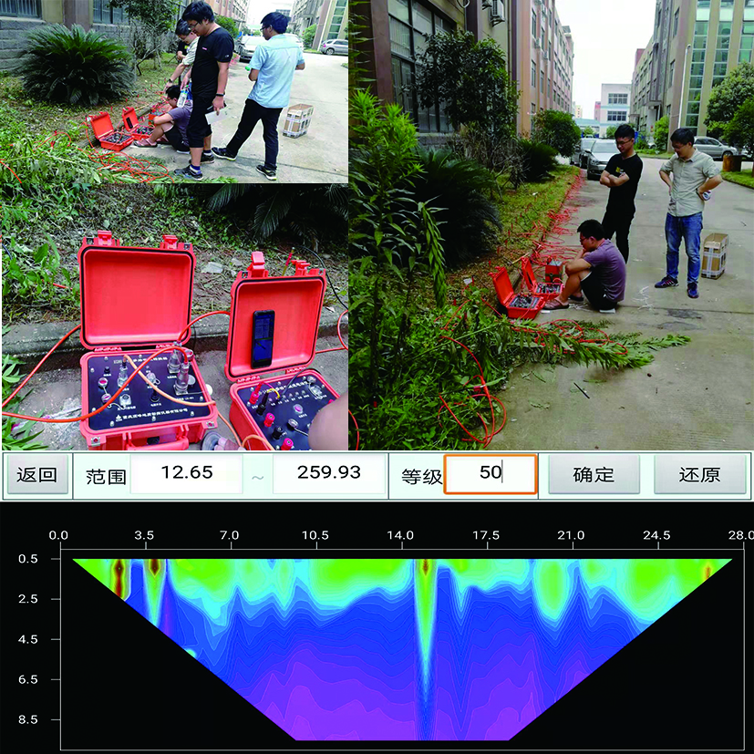

地质调查
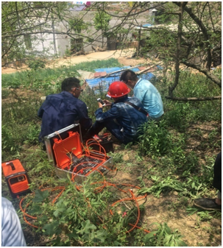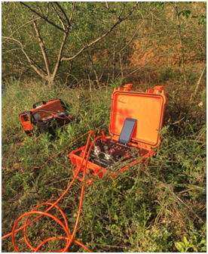
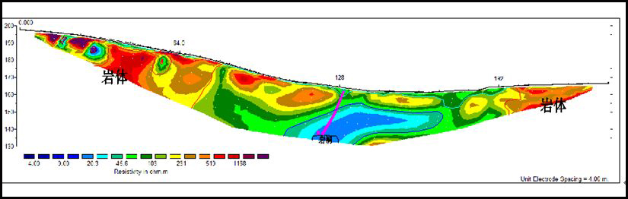

资源勘查
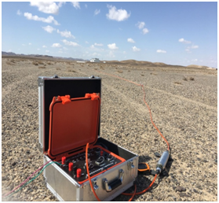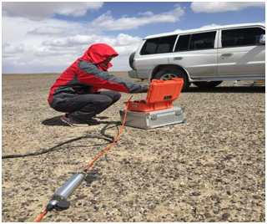
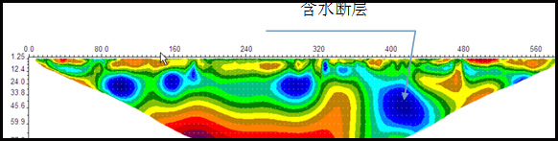
考古
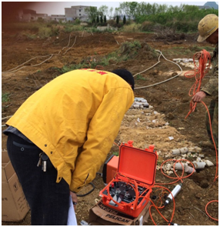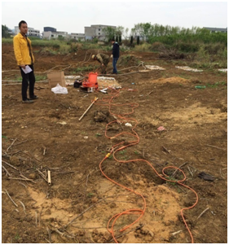
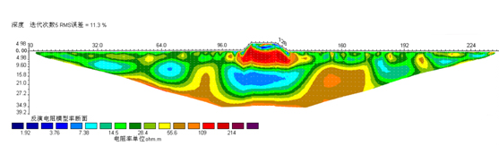

工程勘查
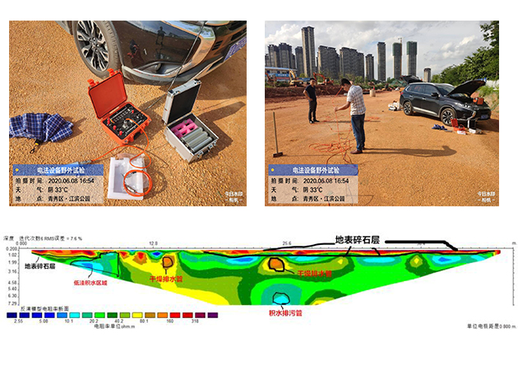

三维实例
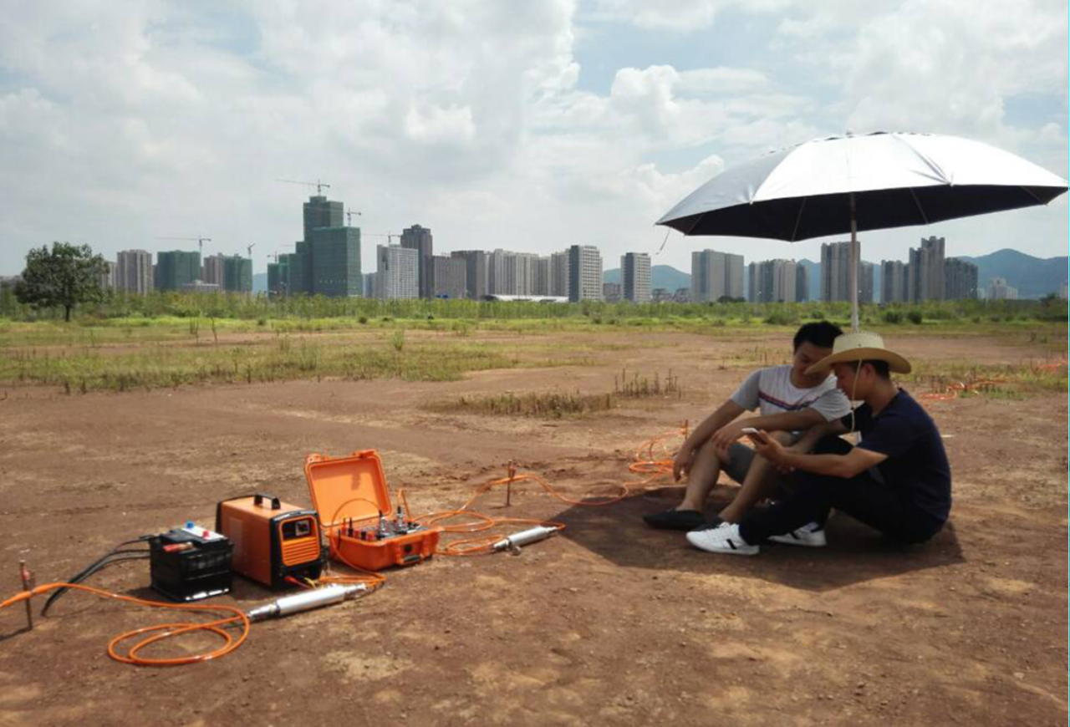
- 使用EDGMD-2C分段集中式高密度，采用蛇形布线方式可进行电阻率和激电三维断面扫描
- 当高密度电缆不够的时候，可采用有限的布线，滚动测量
- 也可使用二维断面平等测量后组合覆盖更大区域

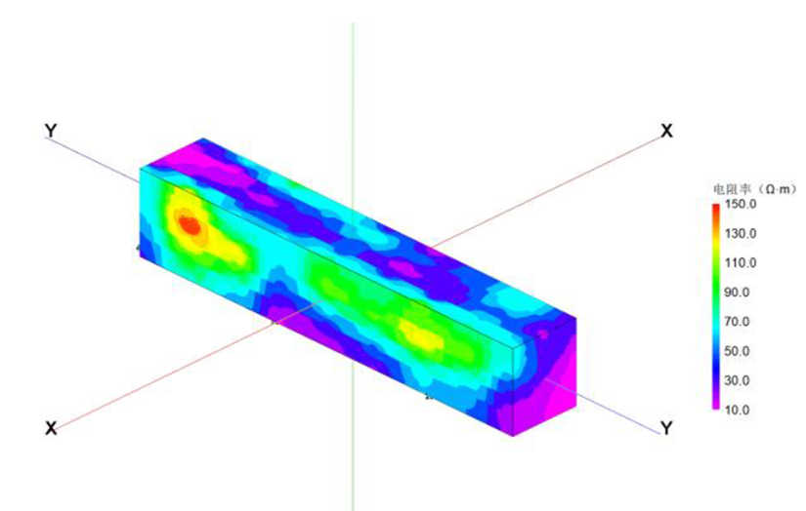
反演图

配套产品
序号 | 产品 | 说明
1 | EDJD-3多功能直流电法仪 | 级联式/集中式
2 | EDDY-600电源箱 | 级联式/集中式
3 | 级联式电缆 | 级联式
3 | 集中式电缆 | 集中式
4 | EDFD-12级联式转换器 | 级联式
5 | EDHJ-60/EDHJ-120多路电极转换器 | 集中式
6 | 铜电极 | 级联式/集中式

